**LAPORAN PRAKTIKUM INTERNET OF THINGS (IoT)**

**Fakultas Vokasi, Universitas Brawijaya**

**Praktik Pembuatan Akun Wokwi dan Github**

*Fadilian Risdianto*

*Fakultas Vokasi, Universitas Brawijaya*

*Email: fadilian1124@gmail.com*

**Abstract**

Praktik ini bertujuan untuk mengevaluasi proses pembuatan akun dan integrasi antara Wokwi dan Github yang berfungsi untuk pengembangan IoT(*Internet of Things*). Praktik dilakukan dengan mendaftarkan akun pada kedua *platform*, Wokwi digunakan untuk simulasi, dan Github digunakan untuk menyimpan dan mengelola kode. Hasilnya menunjukkan bahwa integrasi Wokwi dengan GitHub memungkinkan kolaborasi yang lebih baik dan pengelolaan versi kode yang lebih cepat.

Keywords – IoT(*Internet of Things*), Wokwi, Github

1. Introduction
   1. Latar Belakang

Dalam era digital ini, platform berbasis cloud seperti Wokwi dan Github sangat penting dalam pengembangan IoT (Internet of Things). Wokwi, sebagai simulator berbasis web, memungkinkan pengguna untuk menguji dan mengevaluasi kode program pada mikrokontroler populer seperti Arduino dan ESP32 tanpa memerlukan perangkat fisik. Hal ini tidak hanya menghemat biaya dan waktu, tetapi juga memudahkan proses pembelajaran dan eksperimen bagi para pengembang IoT.

Di sisi lain, Github telah menjadi platform andalan bagi pengembang perangkat lunak untuk menyimpan, mengelola, dan berkolaborasi dalam proyek-proyek koding. Dengan menggunakan sistem *version control Git*, Github memungkinkan tim untuk melacak perubahan kode, mengelola cabang pengembangan, dan menyelesaikan konflik kode dengan lebih efisien. Selain itu, Github juga memfasilitasi kolaborasi antar pengembang dari berbagai belahan dunia, baik dalam proyek open source maupun privat.

* 1. Tujuan Eksperimen

Tujuan dari praktik ini adalah membuat akun Wokwi, membuat akun Github, membuat *repository* pada Github, dan mengintegrasikan akun di kedua *platform* tersebut

1. Methodology
2. Tools & Materials

Laptop, browser, dan koneksi internet.

1. Implementation Steps
2. Membuat akun Wokwi

Membuka browser dan masukkan url wokwi.com, kemudian *sign up* untuk membuat akun, bisa menggunakan akun google agar lebih praktis.

1. Membuat akun Github

Membuka browseer dan masukkan url github.com, kemudian *sign up* untuk membuat akun, bisa menggunakan akun google agar lebih praktis.

1. Membuat *repository* pada Github

Pada halaman *Home* di Github, klik tombol *New* untuk membuat *repository*, kemudian beri nama *repository* dan isi deskripsi (opsional), atur *repository* menjadi *public* dan centang pada *Add a README file*, lalu *Create Repository.*

1. Mengintegrasikan akun Wokwi dan Github

Pada halaman utama Wokwi, masuk ke menu Profile, lalu link akun Wokwi dengan akun Github, masukkan email dan password akun Github yang ingin diintegrasikan.

1. Results and Discussion
2. Experimental Results

Tampilan halaman pada Wokwi

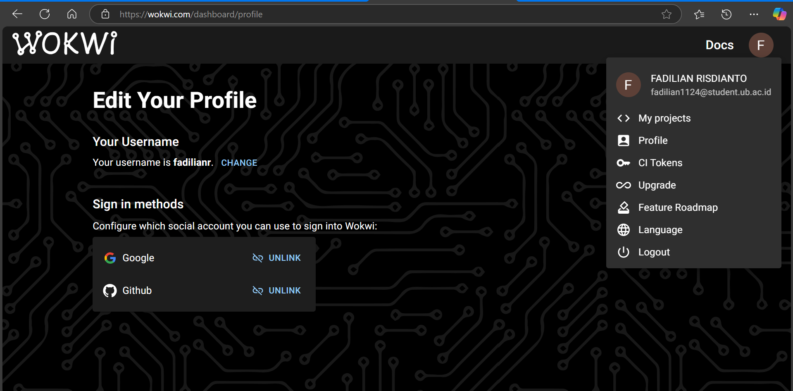

Tampilan halaman pada Github

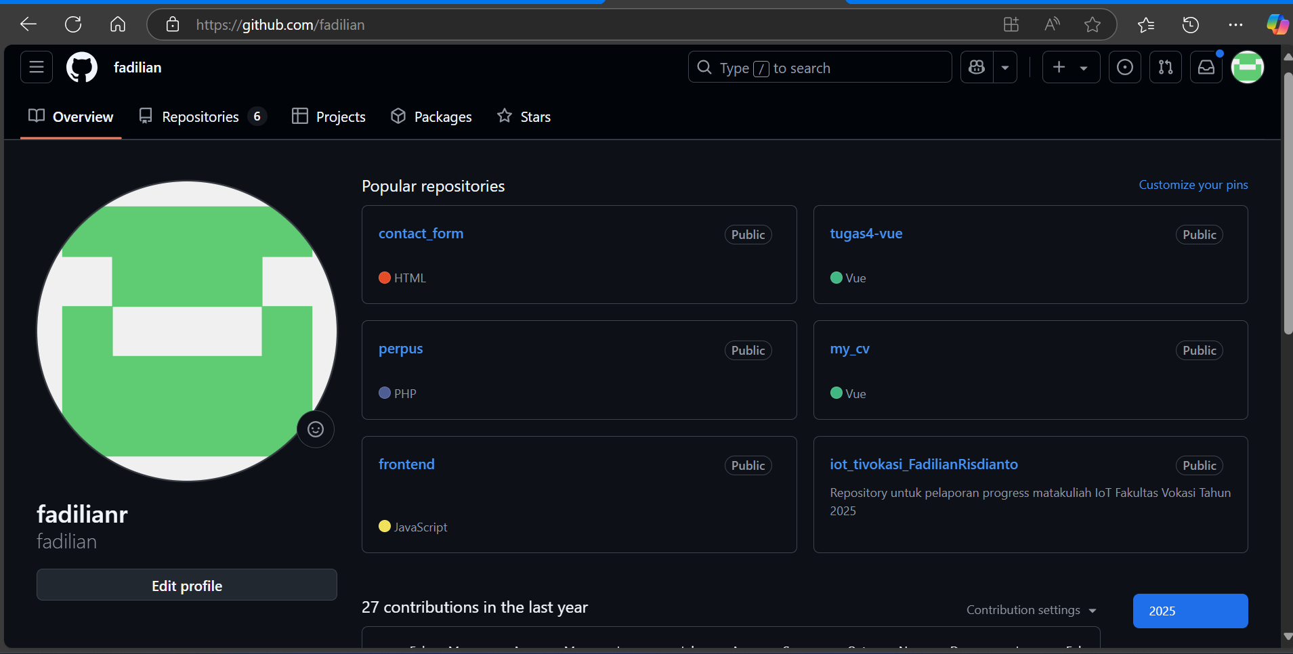

1. Appendix

